Статья « Что такое квиллинг?»

Квиллинг (quilling — от англ. слова quill (птичье перо)) - искусство изготовления плоских или объемных композиций из скрученных в спиральки длинных и узких полосок бумаги, склеиваемых между собой. Основная форма квиллинга представляет собой спираль из полоски бумаги, скрученной при помощи специального инструмента. Готовые формы наклеиваются на основу или склеиваются между собой, образуя формы цветов, листьев и различные кружевные орнаменты.

В эпоху ренесанса этот вид рукоделия был широко распространен в итальянских и французских монастырях, монахини украшали при помощи квиллинга книжные обложки и предметы религиозного культа. В своих работах они очень часто использовали полоски бумаги, вырезанные из полей книг с позолотой. Работы в этой технике того периода очень часто имитировали кованные изделия.

В 18-м веке филигранное кружево из бумаги стало популярно в Европе, в те времена девушки обучались рукоделию в специальных школах, это было одно из немногих занятий позволительное женщинам. Затем квиллинг распространился и на американском континенте, благодаря колониальному господству европейцев.

Украшения из квиллинга применялись повсеместно: на шкафах и стойках, кошельках, дамских принадлежностях, картинах и рамах, корзинах, гербах и винных бочках. Квиллинг очень активно применялся и в украшении мебели, некоторая мебель изготавливалась со специальными углублениями в лицевых панелях под бумажное кружево. Так же квиллинг использовался в сочетании с вышивкой, живописью и другими видами искусства.

Материалы и инструменты для квиллинга
Для того, чтобы попробовать технику квиллинга не обязательно покупать специальные инструменты. Для своей первой работы можно использовать нарезанные вручную полоски из цветной бумаги и зубочистку для скручивания спиралек. В качестве основы рекомендуем использовать обычный цветной картон, продающийся в магазинах канцтоваров, обратите внимание, что на глянцевую поверхность приклеивать детали сложнее.

В магазинах товаров для творчества вы сможете найти специальные инструменты и материалы для квиллинга:
Бумага для квиллинга.
Специальные наборы полосок, шириной от 3 до 7 мм и длинной 300 мм, плотность бумаги в таких наборах 130-160 гр. Бывают цветные и однотонные наборы

Набор инструментов для квиллинга
Пластиковый шаблон-линейка - применяется для формирования спиралек нужного размера
Палочка для квиллинга (QullingStick)
- приспособление для накручивания спиралек из алюминиевого сплава с раздвоенным кончиком и удобной пластиковой ручкой.
Шило
Пинцет - используется при наклеивании на основу квиллинговых заготовок
Клей - используется для фиксации спиралек, склеивания элементов между собой, а так же для приклеивания их на основу. Для квиллинга используют кле, не оставляющий пятен после высыхания, например, ПВА.

Набор для квиллинга
Сейчас в продаже появились и готовые наборы для начинающих работать в технике квиллинга. В таком наборе Вы найдете все необходимое: инструменты, бумагу, картон для основы, шаблоны и подробные инструкции.

Техника квиллинга
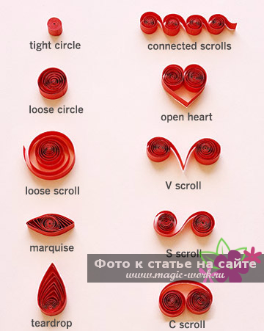
Основным элементом квиллинга является спираль, из которой уже образуют новые формы. Поэкспериментируйте с базовыми элементами прежде чем начать работу над вашим первым проектом в технике квиллинга.

Скручиваем спираль

Подготовьте полоску бумаги 3-7 мм, для пробы Вы можете использовать обычную бумагу для печати на принтере, в качестве инструмента используйте специальное шило, палочку для квиллинга или зубочистку.

Поместите кончик полоски в прорезь палочки для квиллинга. Если вы решили использовать шило или зубочистку, то предварительно согните кончик полоски ногтем так, чтобы он немножко загнулся. Так будет намного проще наматывать полоску бумаги на шило. Плотно накрутите несколько витков, когда толщина спиральки станет около 3-4 мм, аккуратно снимите скрученный валик и продолжите скручивать спиральку вручную. При скручивании все время придерживайте спиральку пальцами, чтобы она не распустилась.

После того, как вся бумажная полоска будет скручена, отпустите ее, чтобы она немного раскрутилась и зафиксируйте ее кончик при помощи клея. Ваш первый основной элемент готов.

Капля
Для того, чтобы сделать базовый элемент в форме капли, сожмите базовый
элемент двумя пальцами, как показано на рисунке.

По этому же принципу создаются и другие базовые элементы для квиллинга. Для своих первых работ выбирайте простые рисунки.

